UM ENSAIO SOBRE AS NOVAS FRONTEIRAS DA GESTÃO DE FACILITIES: INSIGHTS CONCEITUAIS
AN ESSAY ON THE NEW FACILITIES MANAGEMENT FRONTIERS: CONCEPTUAL INSIGHTS

Resumo
A Gestão de Facilities - GF, ou em tradução livre do termo anglo-saxão gestão de facilidades, tem sido objeto de análises e pesquisas principalmente nas últimas cinco décadas, sob a perspectiva da sua contribuição às eficiências operacionais das organizações. Considerada como área-suporte às operações, é responsável pelas infraestruturas prediais físicas e, consequentemente, pela qualidade dos ambientes e seus usuários. Paralelamente ao enfoque gerencial, a GF tem sido institucionalizada e debatida também nas associações profissionais, formadas ao longo dos anos em diversos países e na academia por intermédio das universidades. Aqui percebe-se a confluência de um isomorfismo normativo, por meio da profissionalização, da educação formal, da disseminação de conhecimento por especialistas e da definição de métodos de trabalho para estabelecimento de uma base cognitiva e de legitimidade.
Nota-se, porém, que nos últimos anos a área tem apresentado novas configurações dadas por externalidades, como a introdução de conceitos do urbanismo, das cidades inteligentes conectadas às infraestruturas prediais, da indústria 4.0 e suas aplicações, do desenvolvimento de normas ISO próprias, do avanço das posições operacionais para níveis mais estratégicos dentro das organizações e, por último, das reconfigurações dos espaços laborais provenientes do impacto de uma pandemia - COVID19 sobre os ambientes e as geografias do trabalho moderno. Portanto, tem-se aqui uma possível extrapolação dos limites e contornos da GF a ser pesquisada, atenta não apenas às demandas endógenas, mas também às exógenas. Explorar e oferecer esse novo paradigma e suas implicações para o mundo corporativo e acadêmico, além do avanço do conhecimento da GF dentro do universo das operações, torna-se o objeto principal desse ensaio de caráter reflexivo.
Palavras-chave: Gestão Integrada de Facilities, Insight Conceitual, Nova Gestão Integrada de Facilities, Smart Facilities Management.

Abstract
Facilities Management has been the object of analysis and research mainly over the last five decades, from the operational efficiencies’ perspective of organizations. Considered as a support area for operations, it is responsible for the physical infrastructure of buildings and, consequently, for the quality of environments and their users. Parallel to the managerial approach, FM has also been institutionalized and debated in professional associations, formed over the years in several countries, and in academia through universities. Here we can see the confluence of a normative isomorphism, through professionalization, formal education, dissemination of knowledge by specialists, and the definition of work methods to establish a cognitive and legitimacy base.
It is noteworthy, however, that in recent years the area has presented new configurations given by externalities, such as the introduction of urbanism concepts, smart cities connected to building infrastructure, industry 4.0 and its applications, the development of its own ISO standards, the advancement of strategic levels within organizations, and, finally, the reconfigurations of workspaces arising from the impact of COVID19 on work. Therefore, we have some indicators for new integrated facilities management to be researched, attentive not only to endogenous demands, but also to exogenous ones. Exploring and offering this new paradigm and its implications for the corporate and academic world, as well as the advancement of FM knowledge within the universe of operations, becomes the main object of this paper.

Keywords: Integrated Facilities Management, Conceptual Model, New Integrated Facilities Management, Smart Facilities Management, Research Agenda.

- Breve contexto histórico e teórico
Embora não haja consenso teórico sobre o início da Gestão de Facilities - GF como prática gerencial, faz-se necessária uma busca, ainda que preliminar, de alguns documentos ou registros como ponto de partida, como o estudo longitudinal de Jensen (2008) sobre a empresa DR (Danish Broadcasting Corporation) ao longo de 80 anos de história, iniciada em 1925, onde já era possível detectar serviços formais prestados às operações prediais internas e aos clientes que lá circulavam, porém, não totalmente integrados como postulariam os principais estudos da integração total da GF décadas depois (ALEXANDER, 1992b; KINCAID, 1994; THEN, 1999; McLENNAN, 2004). Naquele momento, o contexto industrial no qual essas áreas seminais estavam inseridas, demandava produtividades operacionais requeridas pela gestão dos ativos físicos, como as máquinas, os equipamentos e os sistemas. Em paralelo, diversas associações foram fundadas, ainda no início do século XX, como a APPA, BOMA e AFE, congregando os precursores da disciplina ainda centrada nas máquinas.
Com o advento da migração do trabalho fabril para o urbano, ao longo do século XX, ocorreria um aumento significativo do setor imobiliário para espaços corporativos nos grandes centros. Essa expansão traria novos contornos técnicos-gerenciais, na medida em que os espaços físicos se tornariam mais complexos, exigindo novas competências e escopos.
Um dos primeiros artigos a citar Facilities Management, que remonta a década de 1970, foi no periódico Computer World (1970) no qual observa-se nota explicativa sobre uma nova modalidade de prestação de serviços que surgia – facilities management, sem uma definição universal, para atender às novas demandas dos edifícios corporativos de processamento de dados, momento este marcado pela entrada maciça da indústria da computação nos espaços de trabalho, principalmente no setor bancário americano. Ademais, no mesmo artigo traz-se a menção preliminar de gestão total de facilities que incluiria todas as operações que envolvessem equipamentos e staff, atividades posteriormente chamadas de hard services, aquelas envolvidas no funcionamento das infraestruturas prediais em níveis ótimos e soft services, para atender as necessidades dos usuários desses espaços. Juntas formariam a chamada IFM – Integrated Facilities Management ou, numa tradução livre, Gestão Integrada de Facilities.
Figura 1 – A Gestão Integrada de Facilities
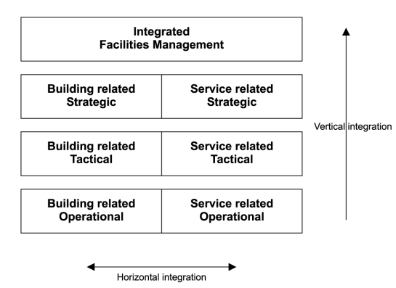
Fonte: Jensen (2008)
O modelo conceitual de integração total, seja vertical - dos níveis operacionais, táticos e estratégicos, seja horizontal – infraestrutura física e serviços, surgiria nos anos de 1990 como nos trabalhos de Kincaid (1994), que trouxe a definição de IFM como aquela que daria suporte amplo e eficaz às organizações por meio de algumas características: a gestão das instalações seria uma atividade suporte, mas vinculada operacional, tática e estrategicamente às atividades primárias das empresas, para a criação de valor por meio do conhecimento integrado dos gestores sobre os equipamentos e instalações daquele espaço construído. Cabe ressaltar o conhecimento tecnológico integrado desses profissionais, não apenas pensando nas infraestruturas como elementos isolados, mas como um artefato complexo e único, operado para auxiliar às organizações na obtenção dos melhores resultados de seus negócios.
Entre os anos de 1970 e 1990 surgem os primeiros congressos profissionais e acadêmicos mais específicos à nova disciplina, que culminariam com a formação das associações, notadamente a IFMA e a BFM, respectivamente formadas em 1980 e 1994 e o surgimento das primeiras universidades oferecendo cursos regulares, como a Cornell University e a GVSC – Grand Valley State Colleges (MARGULIS, VRANCKEN, 1986), numa fase denominada por Then, durante o CIB W70 2010, como integralista e centrada nas pessoas. Em entrevista à revista Construction Dimensions 1983, p. 11, o professor Robert Vrancken, então diretor do programa de Facilities Management do Grand Valley State Colleges ressaltava:
“We’re coming into the computer age and more of the workforce is shifting to office environment . . . and you simply can’t treat people like machines.”
Também foi nos anos de 1980 que a atividade migraria dos E.U.A para a Europa, via Reino Unido, de acordo com Maliene, Alexander, Lepkova (2008).
No Brasil, ainda que não tenhamos registros oficiais da entrada da GF, podemos destacar a formação do GAS e GRUPAS, respectivamente em 1983 e 1984, agregando profissionais de administração de serviços, fundadores em 2004 da ABRAFAC – Associação Brasileira de Facility, Property e Workplace. Também não podemos descartar a possibilidade das subsidiárias de multinacionais americanas ou europeias, antes da década de 1980, terem trazido conhecimentos tácitos para suas filiais, principalmente aquelas que possuíam plantas industriais que, como nos E.U.A, contavam com áreas de engenharia de planta. De todo modo, para a América Latina, ainda paira um forte viés dos trabalhos acadêmicos oriundos da Europa e E.U.A, numa perspectiva etnocêntrica.
Vale ressaltar, ainda nos anos 1990, a incorporação da disciplina de Real Estate, aquela responsável pelas transações imobiliárias, como campo de estudos acadêmicos e a importância da mesma como valor estratégico das empresas, de acordo com Danivska e Appel-Meulenbroek (2022). Após os anos de 1990, com o avanço das agendas ambientais, GF passa para uma etapa mais centrada na sustentabilidade e inovações digitais, principalmente pelo alto consumo de recursos dispendidos como energia e água, e pela geração de resíduos e carbono produzidos pelos espaços construídos. O impacto desses no ecossistema nunca foi tão cobrado como em tempos recentes (PEARCE, 2017).
Em 2010, em tese de doutorado (Figura 2) sobre inovações e melhorias contínuas em Facilites, Quinello (2010) investigou a relação dessas com os indicadores-chave das empresas.
Figura 2 – A relação das inovações e melhorias nos resultados das empresas.
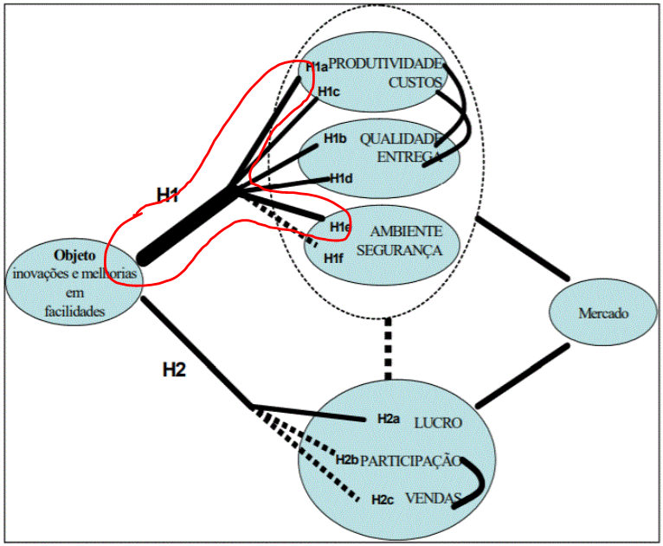
Fonte: Tese de doutorado, Quinello (2010)
O resultado corroborou com os achados recentes pois demonstrou que, por exemplo, inovações ou melhorias focadas em produtividade e meio-ambiente podem alavancar, ainda que indiretamente, os resultados das empresas.
Importante salientar o esforço da comunidade técnica em elaborar um documento global refletindo essa realidade, como pode ser visto na família ISO 41.001 a partir de 2017. Na sua nova versão de 2019 ela descreve:
“Facility management (FM) integrates multiple disciplines in order to have an influence on the efficiency and productivity of economies of societies, communities and organizations, as well as the manner in which individuals interact with the built environment. FM affects the safety, well-being and quality of life of much of the world’s societies and population through the services it manages and delivers”.
Paralela a essa agenda sustentável, com a introdução da internet, digitalização e dos conceitos da indústria 4.0 (Bröchneret et al, 2019, Nota et al, 2021), novas tecnologias passam a compor os prédios já automatizados, agora chamados de prédios inteligentes ou verdes, integrados parcialmente às chamadas cidades inteligentes (ISO 37122:2019) por meio do smart facilities management (CHEW et. al., 2020). Numa etapa posterior, inicia-se a busca pela integração com as vizinhanças urbanas (LINDKVIST et. al. 2021), criando um ecossistema único e integrado, estreitando a distância entre o espaço público e o privado. Alexander (2006) chama a atenção para um possível novo paradigma, o do “community-based facilities management”.
Esse conceito mais amplo, aliado às tecnologias emergentes, acentuaria ainda mais a relação da área com as dimensões sociais, ambientais e econômicas perpassando os limites intraorganizacionais na medida em que novos fenômenos se interpõem, como o caso pandemia do Covid-19 (GOMEZ et. al., 2020). A pandemia resultou em novos desafios, ratificando o papel estratégico de GF: a operacionalização de novos arranjos físicos remotos, a renegociação de espaços imobiliários, a elaboração de novos protocolos de segurança, o replanejamento de manutenção e limpeza dos ativos e o repensar geográfico da mobilidade dos colaboradores. Sendo assim, o gestor de facilities seria um possível agente integrador da infraestrutura física privada com a pública.
Abaixo segue um quadro do breve histórico da GF nos últimos 100 anos.
Quadro 1 – Contexto histórico de GF
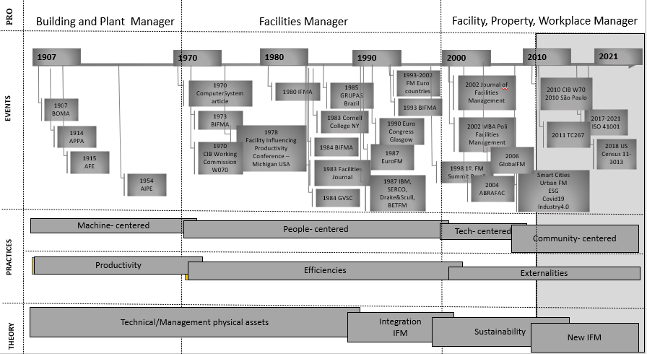
Fonte: Elaborado pelo autor
Nota-se no Quadro 1, um processo evolutivo com etapas sobrepostas ao logo do tempo, advindas ora pelas demandas de mercado ora pelos debates teóricos, formando um arcabouço institucionalizado e dinâmico do saber, remetendo ao isomorfismo provocado pelas forças institucionais do mercado, da academia e das associações (DiMAGGIO; POWELL, 1991). Num primeiro momento, muito em função de ambientes fabris, temos o foco centrado em máquinas, produtividade e um perfil altamente técnico da gestão, passando, para uma segunda etapa dada a entrada maciça do trabalho em prédios corporativos, um direcionamento às pessoas, às eficiências e um estilo gerencial mesclando técnica e gestão. No terceiro momento, mais recente, temos as influências externas, tratadas mais a frente no ensaio, remodelando a disciplina para um modelo mais centrado na comunidade, nas externalidades e, portanto, necessitando de novas competências e habilidades gerenciais.
- Questões e objetivos do ensaio
O objetivo geral desse ensaio é propor um insight conceitual da GF, englobando os papéis e as responsabilidades da disciplina frente as novas fronteiras e desafios organizacionais. A concepção e o desenvolvimento do modelo serão regidos pelos estudos empíricos e teóricos dos modelos atuais de GF. O escopo bem como o corte histórico podem ser visualizados na região hachurada do Quadro 1.
Alexander (1992) e Kincaid (1994) trouxeram o conceito de Integrated Facilities Management, mas numa visão intraorganizacional, que na avaliação preliminar e recente dos artigos científicos, eventos técnicos e na percepção obtida por uma pesquisa prévia realizada com profissionais de Facilities (Figura 3), mostra não comportar toda a magnitude, complexidade e demandas atuais da área. Os objetivos específicos desse ensaio é refletir sobre:
INS1) Quais seriam os direcionadores determinantes da GF frente aos novos desafios e demandas globais?
INS2) Quais são os impactos desse novo modelo para o mundo corporativo e acadêmico?

Figura 3 – Percepção preliminar dos profissionais de Facilities frente aos novos papéis e responsabilidades
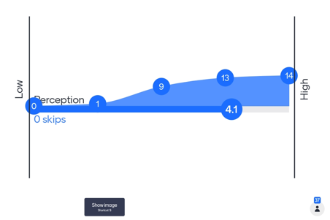
Fonte: Elaborado pelo autor
Numa amostra de 1.679 profissionais de GF, feita por conveniência entre os dias 5 e 15 de outubro de 2021, utilizando a plataforma profissional Linkedin, foi perguntado: “In recent years, how much have the FMers roles and responsibilities' s been expanded beyond the organizations' internal boundaries?”. Utilizando uma escala Likert, onde a percepção variaria de 1 (baixa) a 5 (alta), a média apurada nas respostas de 37 gestores foi de 4.1, isto é, na percepção geral existe uma forte expansão em curso das atribuições (papéis e responsabilidades) desses profissionais para além das fronteiras internas de suas infraestruturas físicas.
- Justificativa acadêmica para novos insights
Os primeiros trabalhos acadêmicos publicados na área de GF tiveram início na década de 1990, como os de Alexander (1992) na então recente revista científica Facilities. Naquele momento, segundo o autor, as pesquisas deveriam descrever e estabelecer ligações entre as organizações, pessoas, espaços físicos e aspectos econômicos para a entrega de ambientes operacionais e serviços com qualidade. Existiriam duas perspectivas – a do negócio e a do usuário. Já McLennan e Nut (1992) e Nutt (1999) viam as pesquisas na área como resultante de oportunidades colaborativas entre práticas gerenciais e teorias, dada a natureza dicotômica da disciplina – artefatos físicos em uso e as suas gestões.
Figura 4 - Dimensões de estudos em Facilities.
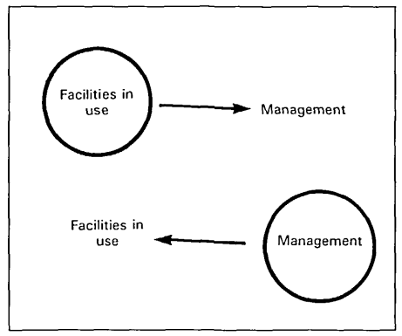
Fonte: McLennan e Nut (1992)
“New strategic directions: exploring the changing priorities, potential scope, future functions and impact of FM, in providing strategic support to serve the dynamic objectives and needs of business and public organisations towards 2020”. (Nutt, 1999, p. 17)
Ressalta-se aqui o uso do storytelling corporativo (LEUNG e FONG, 2011) no desenvolvimento do arcabouço teórico construído ao longo do tempo. Muito do que tem sido proposto, academicamente, partiu de histórias e discursos informais por meio da observação, das trocas de ideias entre profissionais, dos benchmarkings, dos eventos técnicos e das entrevistas publicadas em revistas não-científicas, criando narrativas corporativas e, posteriormente, novos conhecimentos. Portanto, resgatar essas narrativas contemporâneas ajudaria a aprimorar e consolidar o arcabouço estabelecido. Junghans e Olsson (2014) apontam a importância da manifestação institucional que permitiriam abordagens mais acadêmicas num universo tão marcado pelas experiências práticas. Os autores indicam que a GF possui essas características dadas às inúmeras associações profissionais e universidades fundadas nas últimas décadas.
Muito tem-se avançado no debate acadêmico em torno do universo de GF, porém não o bastante, segundo Ventovuori et al (2007, p.225), em extenso trabalho de revisão das pesquisas científicas realizadas entre os anos de 1996 e 2005. Segundo eles:
“…Simultaneously, the discipline requires the introduction of conceptual and theoretical frameworks (see Chotipanich, 2004). The lack of these is perhaps in part the reason why FM remains misunderstood particularly in the general business sector (McLennan, 2004) ...”
Seguir essa trajetória científica iniciada nos anos de 1990 e trazer à luz a contemporaneidade da Gestão de Facilities tornam-se as justificativas acadêmicas desse ensaio.
O Quadro 2 aponta, preliminarmente, alguns trabalhos que demonstram a evolução dos modelos. Iniciado por Kincaid, ressalta as atividades estratégicas e de rotinas sob o ponto de vista das complexidades e das eficiências, passando por Chotipanich que reforça a necessidade de reposicionar a GF dentro de contextos internos e externos às organizações e, finalmente, Lindkvist et al. trazendo o conceito de urban facilities e suas conexões às chamadas cidades inteligentes.
Quadro 2 – Evolução da gestão integrada de GF
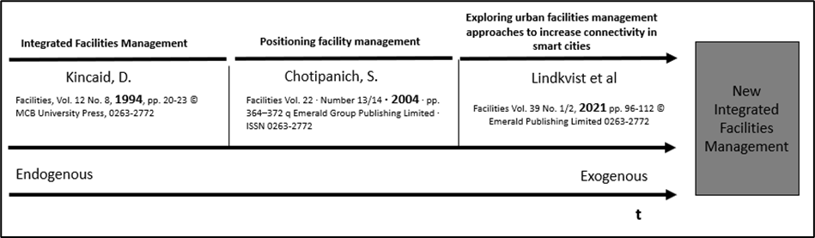
Fonte: Elaborado pelo autor
O recorte apresentado no Quadro 2, como dito, é inicial, pois futuramente outros trabalhos de pesquisa podem surgir com novas perspectivas e nuances ainda não capturadas até o momento.
- Breve metodologia
No trabalho de revisão das metodologias utilizadas em 586 artigos científicos em GF entre os anos de 1996 e 2005, Ventovuori et al. (2007) notaram que elas eram majoritariamente empíricas, comparadas com as normativas ou de revisão de literatura. Os métodos preferencialmente utilizados foram o estudo de casos, seguido do tipo survey. A Figura 5 demonstra a variedade de metodologias empregadas nos artigos.
Figura 5 – Metodologias em GF
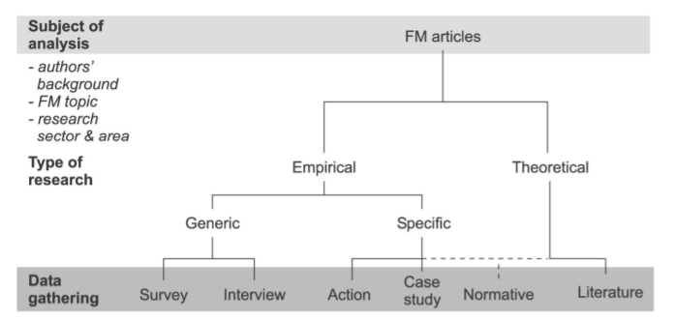
Fonte: Ventovuori et al. (2007)
Entretanto, para a elaboração do insight conceitual, se fez necessária a revisão teórica de literatura - pretendeu-se aprofundar o conhecimento, buscando ligamentos históricos da disciplina ao longo das décadas. Com a literatura teórica é possível identificar temas emergentes descritos pela comunidade científica. Destacam-se, na área, os seguintes periódicos consultados e seus respectivos H-index, segundo o SRJ: Facilities (46), Journal of Facilities Management (32), International Journal of Strategic Property Management (30), Property Management (28) e Building Services Engineering Research and Technology (34). A partir dessa análise, refletir sobre os insights propostos nesse artigo.
- Contribuições e limitações do ensaio
Atualmente a indústria de Facilities, já consolidada, apresenta números significativos tanto em quantidade de profissionais, quanto em volume de recursos alocados. Segundo a relatório da McKinsey 2018 o setor movimentará no mundo, entre 2018 e 2024, algo em torno de 1,9 trilhão de dólares com crescimento anual de 6,2%. Os profissionais atuando na área, somente nos E.U.A onde há cadastro oficial e estatística dessa ocupação, são mais de 118 mil (DataUSA, 2018). No Brasil, pela falta de um CBO – código brasileiro de ocupação, não temos dados oficiais. De toda forma podemos concluir que os modelos de gestão adotados nesse universo têm alto impacto social, econômico e político.
A Mordor Intelligence, em recente relatório – Europe Facility Management Market – Growth, Trends, Covid-19 Impact, and Forecasts (2021-2026), aponta que um modelo de gestão integrada de facilities é o que terá o maior crescimento nos próximos tempos, corroborando com os estudos acadêmicos que apontam uma extrapolação da endogeneidade da disciplina dadas as externalidades já descritas nas seções supracitadas. Desse modo, a principal contribuição do ensaio é apresentar um novo insight conceitual de GF que contemple integração e externalidades. A Figura 6 apresenta, ainda preliminarmente, um novo olhar para a evolução da disciplina.
Figura 6 – Ciclos evolutivos da GF: insights
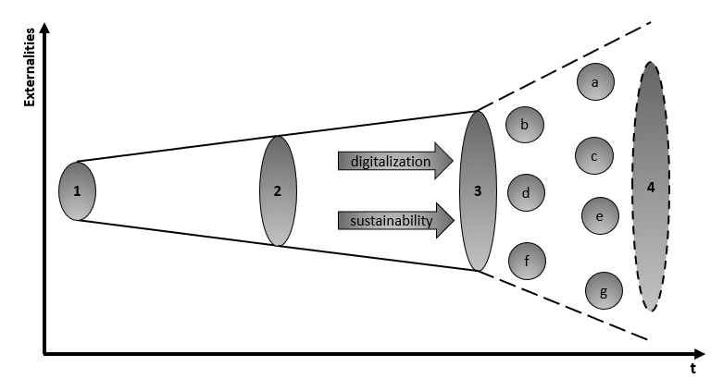
Fonte: Elaborado pelo autor
Embora sejam raros os estudos ou pesquisas acadêmicas demonstrando, numa perspectiva histórica de longo prazo, os ciclos de evolução da GF dentro do ecossistema - mercados, academias e associações, não restam dúvidas que de tempos em tempos há que se debruçar e se aprofundar na conceitualização de um modelo de gestão que reflita o atual contexto histórico. Esses ciclos evolutivos (por décadas), de acordo com a revisão de literatura, iniciaram-se com configurações mais técnico-centradas (1), passando para propostas integralistas das demandas tecnológicas e de sustentabilidade dos espaços construídos (2 e 3), mas sempre direcionadas principalmente para as questões endógenas das organizações. Agora, numa evolução dessas etapas, propõe-se refletir sobre os novos limites das práticas e dos conhecimentos dessa disciplina tão dinâmica e complexa no mundo contemporâneo. Na etapa (4) - potencializadas por conceitos e práticas de (a) urban facilities, (b) smart cities, (c) indústria 4.0, (d) ISO, (e) nível estratégico, (f) pandemias e (g) ESG, a disciplina ganharia novos contornos, já que o papel dos gestores tenderia a expandir-se para além das fronteiras internas das organizações. Como inquirido no livro Gestão de Facilidades (QUINELLO, NICOLETTI, 2006, p. 214):
“Outros desafios que o gestor encontrará estão relacionados ao tempo, à paciência e à cultura. Frequentemente, as ações geradas pela atividade de facilidades não dão resultados em um curto espaço de tempo. Os benefícios criados para os funcionários, para a empresa ou para a comunidade são de longo prazo...”.
Cabe ressaltar que o ensaio foi de natureza teórica e reflexiva, portanto, futuramente, caberiam novas pesquisas qualitativas e quantitativas que corroborassem com os direcionadores apontados na Figura 6. Para os mundos acadêmico e corporativo, emprestando os termos usados pela escola institucionalista (QUINELLO, 2007), ficam os desafios da habitualização, da objetificação e da sedimentação desse possível novo modelo, já que novas competências não apenas técnicas urgem nesse novo cenário.
Referências
A RIDE ON THE OFFICE HORIZON. College Professor Bob Vrancken Saw Early the Impact of Electronics on Office Construction. Construction Dimensions, 1983.
ADHIKARI, S. D.; HOFFMAN, S.; LIETKE, B. Six emerging trends in facilities management sourcing. McKinsey & Company. Disponível em: Six-emerging-trends-in-facilities-management-sourcing.pdf. Acessado em: 25 de outubro de 2021.
ALEXANDER, K. An Agenda for Facilities Management Research. Facilities, Vol. 10 No. 7, pp. 6-12, 1992.
ALEXANDER, K. Facilities Management in the New Organization. Facilities, Vol. 10 No. 1, pp. 6-9, 1992b.
ALEXANDER, K.; BROWN, M. Community-based facilities management. Facilities Vol. 24 No. 7/8. pp. 250-268, 2006.
AMARATUNGA, D.; BALDRY, D. A conceptual framework to measure facilities management performance. Property Management, Vol. 21 No. 2, pp. 171-189, 2003.
BRÖCHNER, J.; HAUGEN, T.; HAUGEN, C. Shaping tomorrow’s facilities management. Facilities Vol. 37 No. 7/8, pp. 366-380, 2019.
CHEW, M. Y. L.; et al. Evaluating the Roadmap of 5G Technology Implementation for Smart Building and Facilities Management in Singapore. Sustainability, 12, 10259, 2004.
DANIVSKA, V.; APPEL-MEULENBROEK, R. A Handbook of Management Theories and Models for Office Environments and Services. Taylor & Francis Group, 2002.
DATA USA. Disponível em: https://datausa.io/profile/soc/facilities-managers. Acessado em: 20 de outubro de 2021.
DIMAGGIO, P. J.; POWELL, W. W. The new institutionalism in organization analysis. The University of Chicago Press, 1991.
EUROPE FACILITY MANAGEMENT MARKET – GROWTH, TRENDS, COVID-19 IMPACT, AND FORECASTS (2021 – 2026). Mordor Intelligence. Disponível em: https://www.mordorintelligence.com/industry-reports/europe-facility-management-market#. Acessado em: 20 de outubro de 2021.
FACILITIES MANAGEMENT SUCCEEDS IN PROPER ENVIRONMENT, 1970. Computer World, Vol. IV, no. 46, Nov 18. Disponível em: https://books.google.com.br/books?id=A8dOAAAAIBAJ&pg=PA3&dq=%22facilities+management%22&article_id=3426,3959656&hl=pt-BR&sa=X&ved=2ahUKEwjO4fje_avvAhXBIrkGHWFRA1gQuwUwAHoECAQQBg#v=onepage&q=%22facilities%20management%22&f=false. Acessado em: 25 de outubro de 2021.
FAIRCHILD, A. Twenty-First-Century Smart Facilities Management: Ambient Networking in Intelligent Office Buildings. Guide to Ambient Intelligence in the IoT Environment. Chapter 12. Brussels, Belgium, 2019.
GOMEZ, S. M. et. al. Stress and myths related to the COVID-19 pandemic’s effects on remote work. Management Research: Journal of the Iberoamerican Academy of Management Vol. 18 No. 4, pp. 401-420, 2020.
GUNDUMOGULA, M. Importance of Focus Groups in Qualitative Research. International Journal of Humanities and Social Science (IJHSS), Center for Promoting Ideas (CPI), USA, 8 (11), pp.299-302, 2020.
ISO 37122:2019. Sustainable cities and communities — Indicators for smart cities. Disponível em: https://www.iso.org/obp/ui/#iso:std:iso:37122:ed-1:v1:en. Acessado em: 25 de outubro de 2021.
ISO 41001. Facility management — Management systems — Requirements with guidance for use. Disponível em: https://www.iso.org/standard/68021.html. Acessado em: 25 de outubro de 2021.
JENSEN, P. A. The origin and constitution of facilities management as an integrated corporate function. Facilities, Vol. 26 No. 13/14, pp. 490-500, 2008
JENSEN, P. A. Organisation of facilities management in relation to core business. Journal of Facilities Management Vol. 9 No. 2, 2011 pp. 78-95, 2010.
JENSEN, P. A. The Facilities Management Value Map: a conceptual framework. Facilities Vol. 28 No. 3/4, pp. 175-188, 2010.
JUNGHANS, A.; O. E. OLSSON, N. O. E. Discussion of facilities management as an academic discipline. Facilities, Vol. 32 No. 1/2, pp. 67-79, 2014.
KINCAID, D. Integrated Facility Management. Facilities, Vol. 12 No. 8, pp. 20, 1994.
LEUNG, J. K. L.; FONG, P. S. W. The power of stories in the construction industry: lessons from other domains. The journal of information and knowledge management systems Vol. 41 No. 4, pp. 466-482, 2011.
LINDKVIST, C. et. al. Exploring urban facilities management approaches to increase connectivity in smart cities. Facilities, Vol. 39 No. 1/2, pp. 96-112, 2021.
LOW, S. P.; GAO, S.; NG, E. W. L. Future-ready project and facility management graduates in Singapore for industry 4.0. Engineering, Construction and Architectural Management Vol. 28 No. 1, 2021 pp. 270-290, 2021.
MALSHANI, P.M.; SANDANAYAKE Y.G. Positioning the facilities manager’s role throughout the building lifecycle. Department of Building Economics, University of Moratuwa, Moratuwa, Sri Lanka. Journal of Facilities Management Vol. 15 No. 4, pp. 376-392, 2017.
MALIENE, V.; ALEXANDER, K.; LEPKOVA, N. Facilities management development in Europe. International Journal of Environment and Pollution n. 35, 2008.
MARGULIS, S. T.; VRANCKEN, R. D. Facilities Management: An Introduction to a New Profession. Grand Valley Review: Vol. 2: Iss. 1, Article 10, 1986.
MCLENNAN, P. Service operations management as a conceptual framework for facility management. Facilities, Volume 22, Number 13/14, pp. 344–348, 2004.
MCLENNAN, P.; NUT, B. Facilities Management Research Initiatives. Facilities, Vol. 10, No. 7, pp. 13-17, 1992.
MOROZOV, E.; BRIA, F. A cidade inteligente. Tecnologias urbanas e democracia. São Paulo: Ubu Editora, 2019.
NOTA, G.; PELUS, D.; TORO LAZO, A. The contribution of Industry 4.0 technologies to facility management. International Journal of Engineering Business Management Volume 13: 1–14, 2021.
NUTT, B. Linking FM practice and research. Facilities, Vol. 17, No. 1/2, January/February, pp. 11–17, 1999.
PEARCE, A.R. Sustainable Urban Facilities Management. Encyclopedia of Sustainable Technologies, Volume 2, Myers-Lawson School of Construction, Blacksburg, VA, United States, 2017.
QUINELLO, R, NICOLETTI, J. R. Gestão de Facilidades. Novatec Ed., São Paulo, 2006.
QUINELLO, R. A Teoria Institucional Aplicada à Administração. Novatec Ed., São Paulo, 2007.
QUINELLO, R. Inovação e melhoria nas facilidades e desempenho operacional. Tese de Doutorado, Faculdade de Economia, Administração e Contabilidade, Universidade de São Paulo, São Paulo, 2010.
THEN, D. S. An integrated resource management view of facilities management. Facilities Volume 17, Number 12/13, pp. 462±469, 1999.
THEN, D. S. CIB W070 2010 INTERNATIONAL CONFERENCE IN FACILITIES MANAGEMENT FM in the Experience Economy. CIB Proceedings: Publication number: 336: p. 9. São Paulo, Brazil, 2010.
VENTOVUORI, T. et. al. A review and classification of academic research in facilities management. Facilities, Vol. 25 No. 5/6, pp. 227-237, 2007.

APPA - Association of Physical Plant Administrators, fundada em Chicago, E.U.A, 1914; BOMA - Building Owners and Managers Association International, fundada nos E.U.A, 1917; e AFE - Association for Facilities Engineering, fundada em Boston, E.U.A, 1915.
Hard services são atividades relacionadas às infraestruturas prediais como manutenção, zeladoria, conservação de ar-condicionado, sistemas elétricos, mecânicos, elevadores, estações de tratamento de efluentes, reparos civis etc.
Soft services seriam os serviços administrativos, gerenciamento de espaços, transporte, alimentação, correios, real estate, segurança patrimonial etc.
IFMA - International Facility Management Association e BFM - British Institute of Facilities Management.
CIB W70 - International Conference in Facilities Management
GAS – Grupo de Administradores de Serviços e GRUPAS – Grupo de Gestores de Facilities.
ISO – International Organization for Standardization
FMers – o modo atual que os gestores de facilities são chamados nas mídias sociais.
SRJ - Scimago Journal & Country Rank

